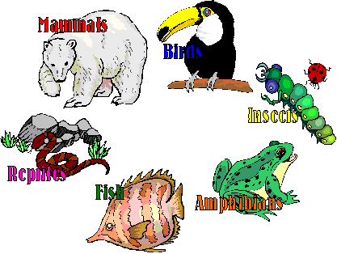
Επανάληψη στην ενότητα

Ζωντανοί οργανισμοί – Ζώα
Μελετώ τις παρακάτω πληροφορίες για τα σημαντικά σημεία της ενότητας για τα ζώα
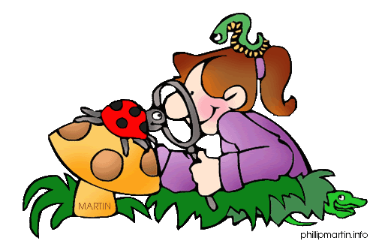
- Οι δύο μεγάλες ομάδες ζωντανών οργανισμών είναι τα φυτά και τα ζώα.

- Τα ζώα διακρίνονται σε δύο μεγάλες κατηγορίες, τα σπονδυλωτά και τα ασπόνδυλα.

- Τα σπονδυλωτά ζώα είναι αυτά που έχουν σπονδυλική στήλη και σκελετό.
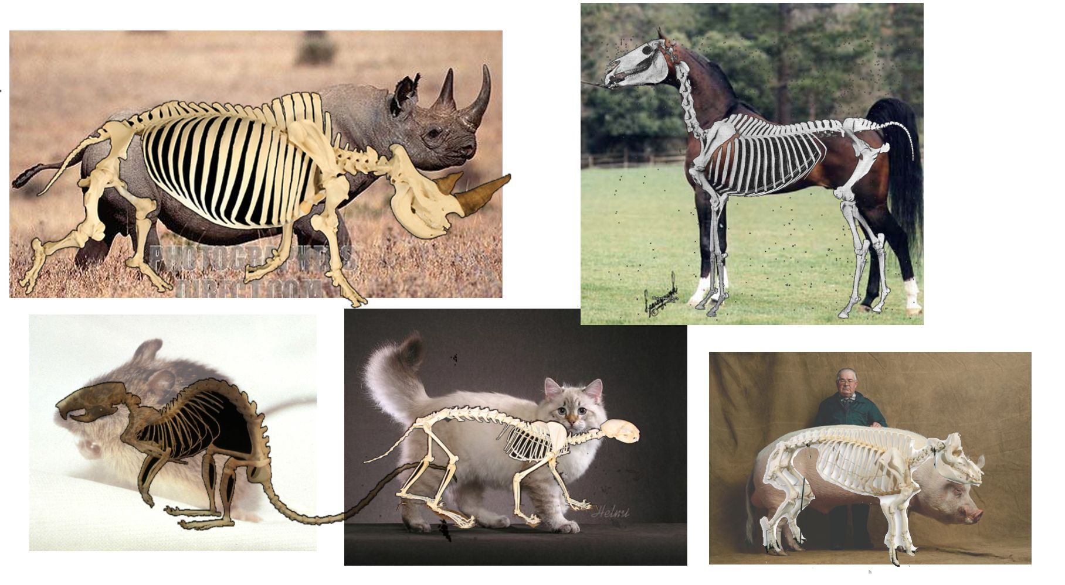
- Τα ασπόνδυλα ζώα είναι αυτά που δεν έχουν σπονδυλική στήλη και σκελετό.
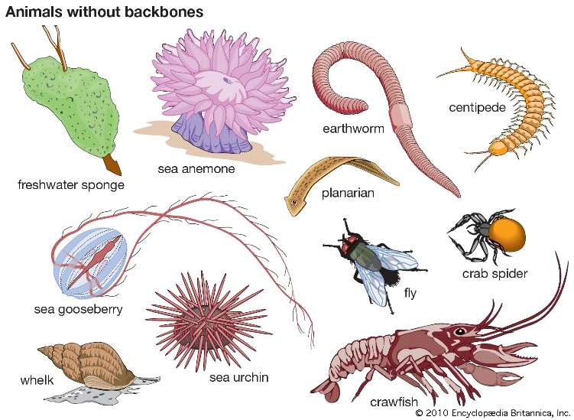
- Η μεγάλη ποικιλία των ζωντανών οργανισμών ονομάζεται ΒΙΟΠΟΙΚΙΛΟΤΗΤΑ.
- Τα ασπόνδυλα ζώα χωρίζονται στις παρακάτω υποομάδες:

Κνιδόζωα
- Έχουν λεπτό σώμα που μοιάζει με σακούλι.
- Έχουν σαρκώδεις προεκβολές σαν “κεραίες” ή «πλοκάμια».

Σπόγγοι
- Το σώμα τους μοιαζει με σακούλι και είναι γεμάτο με πόρους.
- Ζουν κολλημένοι σε βράχους μέσα στο νερό.

Μαλάκια
- Εχουν μαλακό σώμα με ή χωρίς κέλυφος.
- Έχουν για σώμα έναν ενιαίο σαρκώδη μυ που χρησιμεύει στην κίνηση και τη διατροφή.

Τα ασπόνδυλα ζώα χωρίζονται σε 6 κατηγορίες:

Εχινόδερμα
- Το σώμα τους αποτελείται από πέντε μέρη.
- Έχουν περίβλημα με πλάκες ή βελόνες.

Αρθρόποδα
- Έχουν αρθρωτά πόδια.
- Το σώμα τους αποτελείται από τμήματα.

Δακτυλιοσκώληκες
- Έχουν μακρόστενο και μαλακό σώμα.
- Δεν έχουν πόδια.

- Τα αρθρόποδα αποτελούν την πολυπληθέστερη υποκατηγορία ασπόνδυλων ζώων.
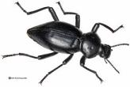

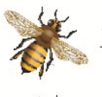
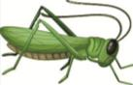

- Τα σπονδυλωτά ζώα χωρίζονται στις παρακάτω υποομάδες:
Θηλαστικά (1): Έχουν τρίχες στο σώμα τους, θηλάζουν τα μικρά τους, τα περισσότερα ζουν στην ξηρά και κάποια στο νερό, αναπνέουν στον αέρα
. 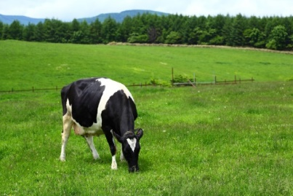
Πτηνά ή πουλιά (2): Έχουν ράμφος, το σώμα τους καλύπτεται από φτερά, τα περισσότερα πετούν, γεννούν αυγά.
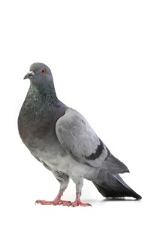
Ψάρια (3): Έχουν λέπια και πτερύγια, ζουν στο νερό και γεννούν αυγά.
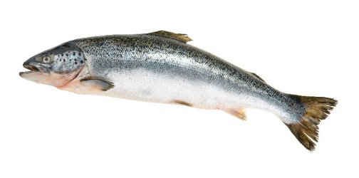
Ερπετά (4): Έχουν πλάκες στο σώμα, τα περισσότερα ζουν στην ξηρά και μερικά στο νερό, αναπνέουν στον αέρα, γεννούν αυγά.
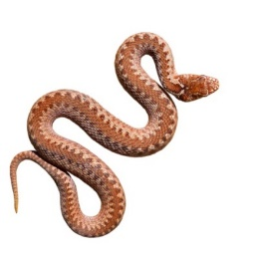
Αμφίβια (5): Δεν έχουν λέπια, ράμφος και τρίχες, γεννούν αυγά, ζουν περισσότερο στο νερό και λιγότερο στη στεριά και αναπνέουν πρώτα στο νερό και ύστερα στον αέρα.
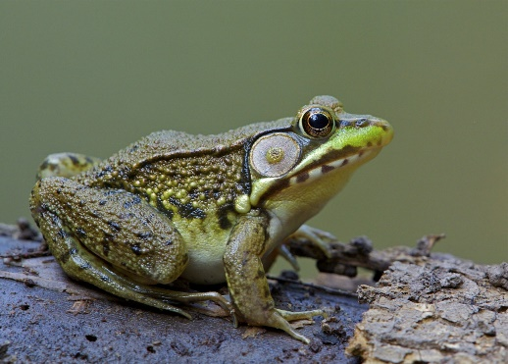

- Οι οργανισμοί του ίδιου είδους μπορούν να ζευγαρώσουν και να δώσουν γόνιμους απογόνους.
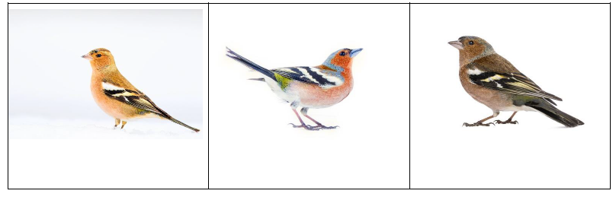

- Κάθε ζώο έχει διάφορες ανάγκες και αναπτύσσει συγκεκριμένα χαρακτηριστικά ή συμπεριφορές, ώστε να τις ικανοποιήσει και να επιβιώσει. (Προσαρμογή)
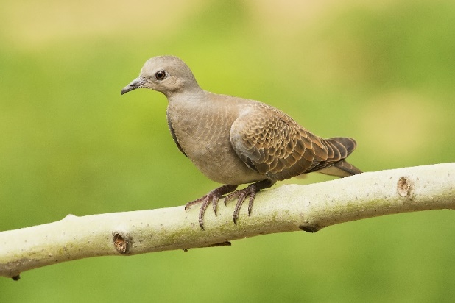

- Εξέλιξη είναι η αλλαγή στα χαρακτηριστικά ενός οργανισμού στο πέρασμα του χρόνου.
